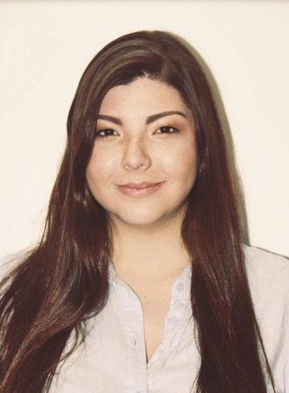
DATOS PERSONALES:
NOMBRE: María Fernanda
APELLIDOS: Giraldo Cárdenas
DOCUMENTODE IDENTIDAD: C.C 1.072.669.706
FECHA DE NACIMIENTO: Junio 22 De 1998
LUGAR DE NACIEMIENTO: Bogotá
DIRECCION: Calle 11 # 1ª 42 Chía
TELEFONO: 4 785562
MOVIL: 3017258019
E-MAIL: mafe98giraldo@gmail.com
PERFIL:
Me considero una persona comunicativa y alegre, manejo buenas relaciones interpersonales, así como también se me facilita el trabajo en equipo. Puedo desarrollar las funciones que se me asignen con eficacia y responsabilidad, aprendo rápidamente nuevas cosas. Me considero creativa, proactiva y muy organizada. Me veo desempeñándome como maquilladora en diversos ambientes y escenarios.

ESTUDIOS:
UNIVERSIDAD: LCI Bogotá
TITULO: Maquilladora Profesional (En trámite)
COLEGIO: Gimnasio Oxford School Noviembre 2016
Idiomas Extranjeros: inglés nivel alto

EXPERIENCIA LABORAL
Maquilladora independiente para diferentes eventos
PAULA CALDERON.
CEL: 3043431858
MARIA FERNANDA ABELLA
CEL: 3124573319

KAROL CASTILLO
CEL: 3168300149

REFERENCIAS FAMILIARES:

Aura Isabel Cárdenas
3005014945
Edgar Giraldo Acuña
3005679090

REFERENCIAS PERSONALES
Martha Lucia Sánchez
3003197032
Giovana Jiménez
3124573305

PORTAFOLIO En archivo adjunto

MARIA FERNANDA GIRALDO CARDENAS
Teléfono de contacto: 3017258019
Correo: mafe98giraldo@gmail.com

